VENDIM

Nr. 662, datë 10.4.2013

PËR MIRATIMIN E KONTRATËS SË KONCESIONIT, TË FORMËS “BOT”, TË LIDHUR NDËRMJET MINISTRISË SË EKONOMISË, TREGTISË DHE ENERGJETIKËS DHE BASHKIMIT TË PËRKOHSHËM TË SHOQËRIVE “CONSTRUTORA QUEBEC” LTDA, “ORTENG EQUIPAMENTOS E SEISTEMAS” LTDA, “GENOSUMI” LTD DHE “PËLLUMB CELA” SHPK, PËR NDËRTIMIN E HIDROCENTRALEVE NË RRJEDHËN E LUMIT OSUM

Në mbështetje të nenit 100 të Kushtetutës dhe të neneve 21 pika 4, e 27 të ligjit nr. 9663, datë 18.12.2006 “Për koncesionet”, të ndryshuar, me propozimin e Ministrit të Ekonomisë, Tregtisë dhe Energjetikës, Këshilli i Ministrave

VENDOSI:

1. Miratimin e kontratës së koncesionit, të formës “BOT” (ndërtim, operim dhe transferim), të lidhur ndërmjet Ministrisë së Ekonomisë, Tregtisë dhe Energjetikës, si autoriteti kontraktues, dhe bashkimit të përkohshëm të shoqërive “Construtora Quebec” Ltda, “Orteng Equipamentos e Seistemas” Ltda, “Genosumi” Ltd dhe “Pëllumb Cela” sh.p.k., për ndërtimin e hidrocentraleve në rrjedhën e lumit Osum, sipas tekstit dhe anekseve, që i bashkëlidhen këtij vendimi.
2. Ngarkohet Ministria e Ekonomisë, Tregtisë dhe Energjetikës për zbatimin e këtij vendimi.
Ky vendim hyn në fuqi pas botimit në Fletoren Zyrtare.
KRYEMINISTRI
Sali Berisha

VENDIM

Nr. 679, datë 16.8.2013

PËR MIRATIMIN E BONUSIT, NË PROCEDURËN PËRZGJEDHËSE KONKURRUESE, QË I JEPET SHOQËRISË PËR DHËNIEN ME KONCESION TË HIDROCENTRALIT “GAFER”

Në mbështetje të nenit 100 të Kushtetutës dhe të nenit 7 të ligjit nr. 125/2013, datë 25.4.2013 “Për koncesionet dhe partneritetin publik privat”, me propozimin e Ministrit të Ekonomisë, Tregtisë dhe Energjetikës, Këshilli i Ministrave

VENDOSI:

1. Miratimin e bonusit prej 2 (dy) pikësh, për rezultatin teknik dhe financiar në procedurën përzgjedhëse konkurruese, për dhënien me koncesion të hidrocentralit “Gafer”, që i jepet shoqërisë “Paster” sh.p.k.
2. Ministria e Ekonomisë, Tregtisë dhe Energjetikës, në procedurën përzgjedhëse konkurruese për dhënien me koncesion të hidrocentralit “Gafer”, duhet të pranojë oferta për të gjithë pjesën e lirë të pellgut ujëmbledhës, i cili përfshihet në skemën e shfrytëzimit të këtij hidrocentrali.

3. Ngarkohet Ministria e Ekonomisë, Tregtisë dhe Energjetikës për zbatimin e këtij vendimi.
Ky vendim hyn në fuqi pas botimit në Fletoren Zyrtare.
KRYEMINISTRI
Sali Berisha

VENDIM

Nr. 680, datë 16.8.2013

PËR MIRATIMIN E KONTRATËS SË KONCESIONIT, TË FORMËS “BOT”, TË LIDHUR NDËRMJET MINISTRISË SË EKONOMISË, TREGTISË DHE ENERGJETIKËS DHE SHOQËRISË “VALBONA PROJECT COMPANY” SHPK, PËR NDËRTIMIN E HIDROCENTRALEVE MBI LUMIN VALBONA

Në mbështetje të nenit 100 të Kushtetutës dhe të neneve 21 pika 4, e 27 të ligjit nr. 9663, datë 18.12.2006 “Për koncesionet”, të ndryshuar, me propozimin e Ministrit të Ekonomisë, Tregtisë dhe Energjetikës, Këshilli i Ministrave

VENDOSI:

1. Miratimin e kontratës së koncesionit, të formës “BOT” (ndërtim, operim dhe transferim), të lidhur ndërmjet Ministrisë së Ekonomisë, Tregtisë dhe Energjetikës, si autoritet kontraktues, dhe shoqërisë “Valbona Project Company” sh.p.k., për ndërtimin e hidrocentraleve mbi lumin Valbona”, sipas tekstit dhe anekseve që i bashkëlidhen këtij vendimi.
2. Ngarkohet Ministria e Ekonomisë, Tregtisë dhe Energjetikës për zbatimin e këtij vendimi.
Ky vendim hyn në fuqi pas botimit në Fletoren Zyrtare.

KRYEMINISTRI
Sali Berisha

VENDIM

Nr. 682, datë 16.8.2013

PËR RISHPËRNDARJE FONDESH NDËRMJET PROGRAMEVE, BRENDA BUXHETIT TË VITIT 2013, MIRATUAR PËR MINISTRINË E MJEDISIT, PYJEVE DHE ADMINISTRIMIT TË UJËRAVE

Në mbështetje të nenit 100 të Kushtetutës, të nenit 44 të ligjit nr. 9936, datë 26.6.2008 “Për menaxhimin e sistemit buxhetor në Republikën e Shqipërisë”, dhe të ligjit nr. 119/2012 “Për buxhetin e vitit 2013”, me propozimin e Ministrit të Mjedisit, Pyjeve dhe Administrimit të Ujërave, Këshilli i Ministrave

VENDOSI:

1. Rishpërndarjen e fondeve, për shpenzime kapitale, ndërmjet programeve të miratuara për Ministrinë e Mjedisit, Pyjeve dhe Administrimit të Ujërave, në buxhetin e vitit 2013, si më poshtë vijon:

a) Në programin “Administrimi i pyjeve”, për “Pagesa të prapambetura të projektit të zhvillimit të burimeve natyrore”, për kosto lokale, të shtohet fondi prej 1 840 000 (një milion e tetëqind e dyzet mijë) lekësh
b) Në programin “Mbrojtja e mjedisit”, për “Kosto lokale të projektit të ozonit”, të zbritet fondi prej 1 840 000 (një milion e tetëqind e dyzet mijë) lekësh
c) Në programin “Administrimi i pyjeve”, për “Pagesa të prapambetura të projektit të zhvillimit të burimeve natyrore”, për TVSH, të shtohet fondi prej 1 000 000 (një milion) lekësh.
ç) Në programin “Mbrojtja e mjedisit”, për “Forcimi i kapaciteteve të Ministrisë së Mjedisit, Pyjeve dhe Administrimit të Ujërave për hartimin dhe zbatimin e legjislacionit (cilësia e ajrit)”, të zbritet fondi prej 1 000 000 (një milion) lekësh.
2. Ngarkohen Ministria e Mjedisit, Pyjeve dhe Administrimit të Ujërave dhe Ministria e Financave për zbatimin e këtij vendimi.
Ky vendim hyn në fuqi menjëherë dhe botohet në Fletoren Zyrtare.
Kryeministri
Sali Berisha

VENDIM

Nr. 683, datë 16.8.2013

PËR LEJIMIN E MINISTRISË SË SHËNDETËSISË, SI AUTORITET KONTRAKTUES, PËR KRYERJEN E PROCEDURAVE TË PROKURIMIT PUBLIK ME DISA FONDE TË MIRATUARA NË BUXHETIN E SAJ PËR VITIN 2013

Në mbështetje të nenit 100 të Kushtetutës, të ligjit nr. 9643, datë 20.11.2006 “Për prokurimin publik”, të ndryshuar, të ligjit nr. 119/2012 “Për buxhetin e vitit 2013”, dhe të vendimit nr. 591, datë 10.7.2013 të Këshillit të Ministrave “Për disiplinimin e përdorimit të shpenzimeve buxhetore, për vitin 2013”, me propozimin e Ministrit të Shëndetësisë, Këshilli i Ministrave

VENDOSI:

1. Lejimin e Ministrisë së Shëndetësisë, si autoritet kontraktues, për kryerjen e procedurave të prokurimit publik me fondet e miratuara në buxhetin e saj për vitin 2013, sipas listës në aneksin 1 që i bashkëlidhet këtij vendimi.
2. Ngarkohen Ministria e Shëndetësisë dhe Ministria e Financave për ndjekjen dhe zbatimin e këtij vendimi.
Ky vendim hyn në fuqi menjëherë dhe botohet Fletoren Zyrtare.
Kryeministri
Sali Berisha

ANEKSI 1

I. Fonde buxhetore për shpenzime kapitale
1. SUOGJ “Mbretëresha Geraldinë” Tiranë:
a) “Rikonstruksion i sistemit të kondicionimit të bllokut operator të repartit të Obstetrisë”, me fond limit 4.300.000 lekë (me TVSH) ose 3.583.333 lekë (pa TVSH).
b) “Supervizion për rikonstruksionin e sistemit të kondicionimit të bllokut operator të repartit të Obstetrisë”, me fond limit 146.000 lekë (me TVSH) ose 121.666 lekë (pa TVSH).
c) “FV ashensor për pacientë për repartin e Gjinekologjisë”, me fond limit 10.000.000 lekë (me TVSH) ose 8.333.333 lekë (pa TVSH).
d) “Supervizion për FV ashensor për pacientë për repartin e Gjinekologjisë”, me fond limit 278.000 lekë (me TVSH) ose 231.666 lekë (pa TVSH).
2. Drejtoria e Spitalit Fier:
a) “FV aparat grafi për Poliklinikën e Spitalit Fier”, me vlere limit 5.000.000 lekë (me TVSH) ose 4.166.666 lekë (pa TVSH).
3. SUOGJ “Koço Gliozheni” Tiranë:
a) “Rikonstruksioni i ambienteve të katit III në godinën 6-katëshe (pathollogjia e barrës)”, me fond limit 50.038.024 lekë (me TVSH) ose 41.698.353 lekë (pa TVSH). Fondi i çelur për vitin 2013 është 10.000.000 lekë (me TVSH)
b) “Supervizion për rikonstruksionin e ambienteve të katit III në godinën 6-katëshe (pathollogjia e barrës)”, me fond limit 730.000 lekë (me TVSH) ose 608.333 lekë (pa TVSH).
4. Drejtoria e Spitalit Shkodër:
a) Blerje pajisje mobilimi për repartet e laboratorit dhe pneumo-ftiziollogjisë” me vlerë 1.200.000 lekë (me TVSH) ose 1.000.000 lekë (pa TVSH).
5. Drejtoria e Shëndetit Publik Gramsh:
a) “Rikonstruksion i Qendrës së Shëndetit Mendor”, me fond limit 3.000.000 lekë (me TVSH) ose 2.500.000 lekë (pa TVSH).
b) “Supervizion i rikonstruksionit të Qendrës së Shëndetit Mendor”, me vlerë 108.000 lekë (me TVSH) ose 90.000 (pa TVSH).
6. Drejtoria e spitalit psikiatrik Vlorë”
a) “Supervizion për ndërtimin e spitalit të ri psikiatrik Vlorë”, me fond limit 1.980.000 lekë (me TVSH) ose 1.650.000 lekë (pa TVSH).
7. Procedura prokurimi të përqendruara në Ministrinë e Shëndetësisë janë:
“Blerje unit dentar për institucionet e varësisë”, sipas tabelës së mëposhtme, me vlerë totale limit 10.400.000 lekë (me TVSH) ose 8.666.666 lekë (pa TVSH).

DSHP Bulqizë | 700.000 | Blerje unit dentar për DSHP (copë 1)
DSHP Durrës | 700.000 | Blerje unit dentar për DSHP (copë 1)
DSHP Gramsh | 700.000 | Blerje unit dentar për DSHP (copë 1)
DSHP Kavajë | 1.400.000 | Blerje unit dentar për DSHP Kavajë (copë 2)
DSHP Kuçovë | 700.000 | Blerje unit dentar për DSHP (copë 1)
DSHP Lezhë | 700.000 | Blerje unit dentar për DSHP (copë 1)
DSHP Laç | 700.000 | Blerje unit dentar për DSHP (copë 1)
DSHP Mallakastër | 700.000 | Blerje unit dentar për DSHP (copë 1)
DSHP Përmet | 700.000 | Blerje unit dentar për DSHP Përmet (copë 1)
DSHP Pogradec | 1.400.000 | Blerje unit dentar për DSHP (copë 2)
DSHP Tropojë | 2.000.000 | FV aparat digjital stomatologjik për kl. dentare DSHP Tropojë
8. Procedurë e përqendruar në Ministrinë e Shëndetësisë është:
“Blerje pajisje mjekësore dhe laboratorike për DSHP-të”, sipas tabelës në vijim, me fond total limit 20.964.000 lekë (me TVSH) ose 17.470.000 lekë (pa TVSH).

DSHP Gramsh | 420.000 | Blerje pajisje mjekësore
DSHP Kavajë | 504.000 | Blerje pajisje mjekësore
DSHP Krujë | 2.000.000 | Blerje pajisje mjekësore
DSHP Lushnjë | 2.300.000 | Blerje pajisje mjekësore
DSHP Shkodër | 909.000 | Blerje pajisje mjekësore
DSHP Tropojë | 480.000 | Blerje pajisje mjekësore
DSHP Berat | 1.000.000 | Pajisje mjekësore për laboratorët e shëndetit publik Berat
DSHP Bulqizë | 1.500.000 | Blerje pajisje mjekësore për laboratorët
DSHP Delvinë | 2.400.000 | Blerje aparatura laboratorike DSHP Delvinë
DSHP Dibër | 1.841.000 | Blerje pajisje mjekësore për laboratorët DSHP Dibër
DSHP Kolonjë | 2.800.000 | Blerje pajisje mjekësore për laboratorët DSHP Kolonjë
DSHP Kuçovë | 1.400.000 | Blerje pajisje laboratorike për DSHP Kuçovë
DSHP Shkodër | 1.000.000 | Blerje pajisje mjekësore për laboratorët
ISHP Tiranë | 2.410.000 | Blerje pajisje-aksesorë për stacionarët e monitorimit te ajrit ISHP

II. Shpenzime korente me objekt:
a) Blerje materiale kancelarie për QSUT, me fond limit 1.266.630, pa TVSH dhe 1.519.956, me TVSH.
b) Blerje shtypshkrime për SUOGJ “Mbretëresha Geraldinë”.
c) Blerje materiale pastrimi për Spitalin Rajonal Berat.
d) Blerje materiale pastrimi për QSUT, me fond limit 1.051.000 pa TVSH dhe 1.261.200 me TVSH.
e) Blerje materiale pastrimi për Spitalin Rajonal Lezhë, me fond limit 833.325 lekë, pa TVSH.
f) Blerje detergjent për Spitalin Lushnjë, me fond limit 1.700.000 lekë, me TVSH.
g) Riparim mirëmbajtje e sistemeve të ngrohjes dhe ujit sanitar me kaldaja, stacionit qendror të pompave të ujit në QSUT, me fond limit 2.476.500 pa TVSH dhe 2.971.800 lekë, me TVSH.
gj) Riparim mirëmbajtje e sistemit të furnizimit me energji elektrike, sistemit të orëve dhe diktim-sinjalizimit të zjarrit, QSUT, me fond limit 3.835.000 lekë, pa TVSH dhe 4.602.000 lekë, me TVSH.
l) Shërbimi i ruajtjes dhe i sigurisë fizike të objekteve në QSUT, me fond limit 14.464.000 lekë, pa TVSH dhe 17.356.800 lekë, me TVSH.
ll) Shtesë kontrate QSUT, për “Trajtimi me dializë i pacientëve të sëmurë me insuficiencë renale kronike, referuar nga Shërbimi i Nefrollogji-hemodializës pranë QSUT, me shoqërinë Univers -Alb” sh.a., me fond limit 38.658.816 lekë, pa TVSH dhe 46.390.580 lekë, me TVSH.
m) Shtesë kontrate QSUT për “Trajtimi me dializë i pacientëve të sëmurë me insuficiencë renale kronike, referuar nga Shërbimi i Nefrollogji-hemodializës pranë QSUT, me bashkimi i operatorëve ekonomikë diagnostik dhe Therapeutik Center of Athens Hygeia S.A.” dhe Hygeia Hospital Tirana” sh.a. shoqërinë Univers-Alb” sh.a., me fond limit 17.464.186 lekë, pa TVSH dhe 20.464.186 lekë, me TVSH.

n) Zhvillimi i informatizimit të mëtejshëm në QSUT nëpërmjet sistemit të informacionit SIPS (kartela e pacientit spitalor), me fond limit 20.584.000 lekë, pa TVSH dhe 24.700.800 lekë, me TVSH.
o) Riparim pajisje mjekësore FV aksesorësh dhe pjesë këmbimi përkatëse për to në QSUT, me fond limit 3.261.775 lekë, pa TVSH dhe 3.914.130 lekë, me TVSH.
p) Riparimi i autobotit për furnizimin me karburant të helikopterëve të NJTMH, me fond limit 3.616.444 lekë, pa TVSH.
q) Blerje materiale të buta për Spitalin Psikiatrik Vlorë, me fond limit 9.209.448, me TVSH.
r) Nënkontraktimi i shërbimit të lavanterisë në Spitalin Rajonal Lezhë, me fond limit 22.238.125 lekë, pa TVSH.
s) Blerje lëndë djegëse për ngrohje (briket pellet), për shërbimin spitalor Librazhd, me fond limit 1.931.635 lekë, me TVSH.
t) Shërbimi me rojë private për SUOGJ “Koço Gliozheni”, me fond 2.332.642 lekë, pa TVSH.
v) Blerje gaz heliumi i lëngshëm dhe kalibrim pas mbushjes i aparaturës së rezonancës manjetike, në Spitalin Rajonal Durrës, me fond limit 3. 236.000 lekë, pa TVSH.
z) Riparim i pajisjes CT-Scaner të Spitalit Rajonal Durrës, me fond limit 600.000 lekë, pa TVSH.

VENDIM
Nr. 684, datë 16.8.2013

PËR LEJIMIN E MINISTRISË SË DREJTËSISË, SI AUTORITET KONTRAKTUES,

PËR KRYERJEN E PROCEDURAVE TË PROKURIMIT PUBLIK ME OBJEKT “MIRËMBAJTJA E SISTEMIT TË MBIKËQYRJES ELEKTRONIKE”

Në mbështetje të nenit 100 të Kushtetutës, të ligjit nr. 9643, datë 20.11.2006 “Për prokurimin publik”, të ndryshuar, të ligjit nr. 119/2012 “Për buxhetin e vitit 2013”, dhe të vendimit nr. 591, datë 10.7.2013 të Këshillit të Ministrave “Për disiplinimin e përdorimit të shpenzimeve buxhetore, për vitin 2013”, me propozimin e Ministrit të Drejtësisë, Këshilli i Ministrave

VENDOSI:

1. Lejimin e Ministrisë së Drejtësisë, si autoritet kontraktues, për kryerjen e procedurave të prokurimit publik me objekt “Mirëmbajtja e sistemit të mbikëqyrjes elektronike”, me fondet e miratuara në buxhetin e vitit 2013.
2. Ngarkohen Ministria e Drejtësisë, Ministria e Financave dhe Agjencia e Prokurimit Publik për ndjekjen dhe zbatimin e këtij vendimi.
Ky vendim hyn në fuqi menjëherë dhe botohet në Fletoren Zyrtare.
Kryeministri
Sali Berisha

VENDIM

Nr. 698, datë 16.8.2013

Për miratimin e listës përfundimtare të pronave të paluajtshme publike, shtetërore, që transferohen në pronësi ose në përdorim të komunës komsi të qarkut të dibrës

Në mbështetje të nenit 100 të Kushtetutës dhe të neneve 3, 5 e 17 të ligjit nr. 8744, datë 22.2.2001 “Për transferimin e pronave të paluajtshme publike të shtetit në njësitë e qeverisjes vendore”, të ndryshuar, me propozimin e Ministrit të Brendshëm, Këshilli i Ministrave

Vendosi:

1. Miratimin e listës përfundimtare të pronave të paluajtshme publike, shtetërore, brenda juridiksionit territorial dhe administrativ të komunës Komsi të qarkut të Dibrës, që transferohen në pronësi ose në përdorim të kësaj komune, sipas lidhjes nr. 1 që i bashkëlidhet këtij vendimi dhe është pjesë përbërëse e tij.
Lista me 104 (njëqind e katër) fletë, që i bashkëlidhet këtij vendimi, përfundon me nurmin rendor 921 (nëntëqind e njëzet e një).
2. Ngarkohen Ministri i Brendshëm, Kryeregjistruesi i Pasurive të Paluajtshme të Republikës së Shqipërisë dhe komuna Komsi për zbatimin e këtij vendimi.
Ky vendim hyn në fuqi pas botimit në Fletoren Zyrtare.
Kryeministri
Sali Berisha

Komuna Komsi Lidhja nr. 1

Numra rendorë të pronave në listën e inventarit | Fusha e përdorimit të pronës | Lloji i transferimit
1-6 | Prona që përdoren për realizimin e programeve arsimore | Në pronësi
9, 11-18 | Prona që përdoren për realizimin e funksioneve në shëndetin publik | Në pronësi
19-35 | Prona që përdoren për ushtrimin e funksioneve në fushën e shërbimit funeral | Në pronësi
36-37, 40-43, 45-47, 50-51, 53-65 | Prona që përdoren për ushtrimin e funksioneve në fushën e trojeve të lira e hapësirave publike | Në përdorim
38-39, 48-49, 52, 407-409, 411-413, 415, 417-418, 420-421, 423-431, 433-434 | Prona që përdoren për ushtrimin e funksioneve në fushën e bujqësisë dhe të ushqimit (toka produktive) | Në përdorim
44 | Prona infrastrukture (sheshe, lulishte) | Në pronësi
410, 414, 416, 419, 422, 432, 435, 436-448 | Prona që përdoren për ushtrimin e funksioneve në fushën e bujqësisë dhe të ushqimit (kanale të treta dhe toka joproduktive) | Në pronësi
249, 252 | Prona që përdoren për ushtrimin e funksioneve në fushën e mbrojtjes | Në pronësi
70-247 | Infrastrukturë (rrugë vendore, shërbime publike) | Në pronësi

VENDIM

Nr. 700, datë 21.8.2013

PËR NJË NDRYSHIM NË VENDIMIN NR. 815, DATË 29.11.2007 TË KËSHILLIT TË MINISTRAVE “PËR MIRATIMIN E LISTËS SHTESË TË INVENTARIT TË PRONAVE TË PALUAJTSHME SHTETËRORE, TË CILAT I KALOJNË NË PËRGJEGJËSI ADMINISTRIMI MINISTRISË SË BRENDSHME PËR GARDËN E REPUBLIKËS”

Në mbështetje të nenit 100 të Kushtetutës dhe të neneve 8 pika 3, e 10, 12, 13, 15/a të ligjit nr. 8743, datë 22.2.2001 “Për pronat e paluajtshme të shtetit”, me propozimin e Ministrit të Brendshëm, Këshilli i Ministrave

VENDOSI:

1. Heqjen nga lista e inventarit të pronave në përgjegjësi administrimi të Ministrisë së Brendshme, për Gardën e Republikës, reparti 322, Grupi Durrës që i bashkëlidhet vendimit nr. 815, datë 29.11.2007 të Këshillit të Ministrave, të sipërfaqes prej 33 838 (tridhjetë e tri mijë e tetëqind e tridhjetë e tetë) m², të ndodhur në zonën kadastrale 8518, Durrës.
2. Ngarkohen Ministri i Brendshëm dhe Kryeregjistruesi i Pasurive të Paluajtshme të Republikës së Shqipërisë të ndjekin procedurat e nevojshme për zbatimin e këtij vendimi.
Ky vendim hyn në fuqi pas botimit në Fletoren Zyrtare.
Kryeministri
Sali Berisha

VENDIM

Nr. 702, datë 21.8.2013

PËR TRAJTIMIN ME USHQIM TË PUNONJËSVE TË GARDËS SË REPUBLIKËS, TË PUNONJËSVE TË POLICISË SË SHTETIT, TË STUDENTËVE DHE KURSANTËVE NË SHKOLLA TË POLICISË SË SHTETIT, SI DHE TË SHTETASVE TË NDALUAR DERI NË SQARIMIN E POZITËS SË TYRE

Në mbështetje të nenit 100 të Kushtetutës, të nenit 127 të ligjit nr. 9749, datë 4.6.2007 “Për Policinë e Shtetit”, të shkronjës “g” të pikës 2 të nenit 39 të ligjit nr. 8869, datë 22.5.2003 “Për Gardën e Republikës së Shqipërisë”, të ndryshuar, dhe të ligjit nr. 9936, datë 26.6.2008 “Për menaxhimin e sistemit buxhetor në Republikën e Shqipërisë”, të ndryshuar, me propozimin e Ministrit të Financave, Këshilli i Ministrave

VENDOSI:

1. Punonjësit e Gardës së Republikës trajtohen me ushqim, pa pagesë, si më poshtë vijon:
a) Me një vakt ushqim, në njësitë speciale, grupet e gatshme të të cilave, për natyrë të veçantë pune, shërbimi u zgjat më shumë se koha normale e punës;
b) Me tri vakte, i gjithë efektivi i Gardës së Republikës, për rastet e kalimit në gatishmëri.
2. Punonjësit e strukturave të veçanta të Policisë së Shtetit, si Forcat Speciale dhe të Ndërhyrjes së Shpejtë, trajtohen me ushqim, pa pagesë, si më poshtë vijon:
a) Me një vakt dreke, kur shërbimi i punës është 8 (tetë) orë;
b) Me tri vakte, kur janë të angazhuar në veprime operacionale që zgjatin më shumë se koha normale e punës, 8 (tetë) orë.
3. Të gjithë studentët dhe kursantët në shkollat e policisë dhe në institucione të tjera të Policisë së Shtetit, brenda vendit, trajtohen me tri vakte ushqim pa pagesë.
4. Trajtohen me tri vakte ushqim pa pagesë edhe kategoritë e mëposhtme:
a) Shtetasit e huaj, që hyjnë ilegalisht në territorin e Republikës së Shqipërisë, deri në sqarimin e pozitës së tyre;
b) Shtetasit shqiptarë të kthyer nga vendet e tjera, deri në sqarimin e pozitës së tyre;
c) Shtetasit e ndaluar ose të arrestuar deri në sqarimin e pozitës së tyre ose deri në transferimin e tyre në institucionet e ekzekutimit të vendimeve penale (IEVP).
5. Normat e ushqimit ditor për të gjitha strukturat përfituese të këtij shërbimi, të përmendura në pikat 1, 2, 3 dhe 4 të këtij vendimi, përcaktohen me vendim të Këshillit të Ministrave, të propozuar nga Ministri i Brendshëm dhe Ministri i Shëndetësisë, ku përcaktohen:
a) normat e artikujve ushqimorë, brenda limitit të miratuar të k/kalorive, duke ruajtur raportin e njësive ushqimore;
b) normat e pajisjeve dhe të materialeve të shërbimit të ushqimit.
6. Shërbimi i ushqimit të bëhet me ushqimin e gatuar në mensa, si dhe me shërbimin katering, i cili duhet t’u nënshtrohet të gjitha procedurave të prokurimit, ashtu si çdo shërbim tjetër që financohet nga fondet publike.
7. Efektet financiare, që rrjedhin nga zbatimi i këtij vendimi, përballohen nga buxheti i miratuar për Ministrinë e Brendshme.
8. Vendimet e Këshillit të Ministrave, nr. 494, datë 1.8.2007 “Për miratimin e normave të trajtimit me ushqim të punonjësve të Policisë së Shtetit, të studentëve dhe të kursantëve në shkollat e policisë dhe të shtetasve të ndaluar, deri në sqarimin e pozitës së tyre”, dhe nr. 573, datë 14.7.2010 “Për trajtimin me ushqim pa pagesë të efektivave të Gardës së Republikës”, shfuqizohen.
9. Ngarkohen Ministria e Brendshme dhe Ministria e Shëndetësisë për zbatimin e këtij vendimi.
Ky vendim hyn në fuqi pas botimit në Fletoren Zyrtare dhe për punonjësit e Gardës së Republikës i shtrin efektet e zbatimit nga data 1 janar 2014
Kryeministri
Sali Berisha

VENDIM

Nr. 703, datë 16.8.2013

Për rishpërndarje fondesh ndërmjet programeve, brenda buxhetit të vitit 2013, miratuar për ministrinë e turizmit, kulturës, rinisë dhe sporteve

Në mbështetje të nenit 100 të Kushtetutës, të nenit 44, të ligjit nr. 9936, datë 26.6.2008 “Për menaxhimin e sistemit buxhetor në Republikën e Shqipërisë” dhe të ligjit nr. 119/2012 “Për buxhetin e vitit 2013”, me propozimin e Ministrit të Turizmit, Kulturës, Rinisë dhe Sporteve, Këshilli i Ministrave

Vendosi:

1. Rishpërndarjen e fondeve ndërmjet programeve, në buxhetin e vitit 2013, miratuar për Ministrinë e Turizmit, Kulturës, Rinisë dhe Sporteve, si më poshtë vijon:
a) Në programin 08230 “Për artin dhe kulturën”, në zërin “Shpenzime kapitale”, të pakësohet fondi 6 000 000 (gjashtë milionë) lekë.
b) Në programin 08220 “Për trashëgiminë kulturore” në zërin “Shpenzime kapitale”, të shtohet fondi 6 000 000 (gjashtë milionë) lekë.
2. Ngarkohen Ministria e Financave dhe Ministria e Turizmit, Kulturës, Rinisë dhe Sporteve për zbatimin e këtij vendimi.
Ky vendim hyn në fuqi menjëherë dhe botohet në Fletoren Zyrtare.
Kryeministri
Sali Berisha

VENDIM

Nr. 704, datë 21.8.2013

PËR KALIMIN NË PRONËSI, PA SHPËRBLIM, KOMUNITETIT MYSLIMAN TË SHQIPËRISË PËR INSTITUCION TË ARSIMIT TË LARTË NË PRONËSI TË TIJ, TË SIPËRFAQES PREJ 7300 M², NGA TRUALLI I PRONËS NR. 185, ME EMËRTIM “BATALIONI I VËZHGIMIT AJROR SAUK”, TIRANË, DHE TË SIPËRFAQES PREJ 2300 M², PJESË E PASURISË NR. 69/1, NË ZONËN KADASTRALE NR. 3266, ME EMËRTIM “QENDRA E FORMIMIT POLICOR SAUK”, TIRANË, NË PËRGJEGJËSI ADMINISTRIMI TË MINISTRISË SË ARSIMIT DHE SHKENCËS, DHE PËR NJË NDRYSHIM NË VENDIMET E KËSHILLIT TË MINISTRAVE NR. 768, DATË 14.11.2007 “PËR NDRYSHIMIN E PËRGJEGJËSISË SË ADMINISTRIMIT TË PRONËS NR. 185, “BATALIONI I VËZHGIMIT AJROR” (ISH-REPARTI USHTARAK 3332) SAUK, TIRANË, NGA MINISTRIA E MBROJTJES TE MINISTRIA E ARSIMIT DHE SHKENCËS”, DHE NR. 333, DATË 25.4.2013 “PËR NDRYSHIMIN E PËRGJEGJËSISË SË ADMINISTRIMIT TË NJË PJESE TRUALLI TË PRONËS “QENDRA E FORMIMIT POLICOR SAUK”, TIRANË”, NGA MINISTRIA E BRENDSHME TE MINISTRIA E ARSIMIT DHE SHKENCËS

Në mbështetje të nenit 100 të Kushtetutës dhe të neneve 3 shkronja “b”, e 4 të ligjit nr. 7980, datë 27.7.1995 “Për shitblerjen e trojeve”, të ndryshuar, me propozimin e Zëvendëskryeministrit dhe Ministër i Arsimit dhe Shkencës, Këshilli i Ministrave
VENDOSI:

1. Kalimin në pronësi, pa shpërblim, Komunitetit Mysliman të Shqipërisë për institucion të arsimit të lartë në pronësi të tij, të sipërfaqes së lirë prej 7300 (shtatë mijë e treqind) m², pjesë e pronës nr. 185, me emërtim “Batalioni i vëzhgimit ajror” (ish-Reparti ushtarak 3332) Sauk, Tiranë, dhe të sipërfaqes prej 2300 (dy mijë e treqind) m², pjesë e pasurisë nr. 69/1, e ndodhur në zonën kadastrale nr. 3266, me emërtim “Qendra e Formimit Policor Sauk”, Tiranë, në përgjegjësi administrimi të Ministrisë së Arsimit dhe Shkencës, për t’u përdorur për nevoja të këtij komuniteti, sipas planvendosjes që i bashkëlidhet këtij vendimi dhe është pjesë përbërëse e tij.
2. Sipërfaqja e lirë prej 7300 (shtatë mijë e treqind) m², pjesë e pronës nr. 185, me emërtimin “Batalioni i vëzhgimit ajror” (ish-Reparti ushtarak 3332), Sauk, Tiranë dhe sipërfaqja prej 2300 (dy mijë e treqind) m², pjesë e pasurisë nr. 69/1, e ndodhur në zonën kadastrale nr. 3266, me emërtim “Qendra e Formimit Policor Sauk”, Tiranë, të hiqen nga lista e inventarit të pronave të paluajtshme shtetërore, që i bashkëlidhen vendimeve të Këshillit të Ministrave nr. 768, datë 14.11.2007 dhe nr. 333, datë 25.4.2013.
3. Komunitetit Mysliman të Shqipërisë i ndalohet ndryshimi i destinacionit dhe tjetërsimi i pronësisë së sipërfaqes prej 7300 (shtatë mijë e treqind) m², pjesë e pronës nr. 185, me emërtim “Batalioni i vëzhgimit ajror” (ish-Reparti ushtarak 3332) Sauk, Tiranë, dhe të sipërfaqes prej 2300 (dy mijë e treqind) m², pjesë e pasurisë nr. 69/1, e ndodhur në zonën kadastrale nr. 3266, me emërtimin “Qendra e Formimit Policor Sauk”, Tiranë, të përcaktuar në pikën 1 të këtij vendimi.
4. Ngarkohen Ministria e Arsimit dhe Shkencës, Komuniteti Mysliman i Shqipërisë, Agjencia e Inventarizimit dhe Transferimit të Pronave të Paluajtshme dhe Kryeregjistruesi i Pasurive të Paluajtshme të Republikës së Shqipërisë për zbatimin e këtij vendimi.
Ky vendim hyn në fuqi menjëherë dhe botohet në Fletoren Zyrtare.
Kryeministri
Sali Berisha

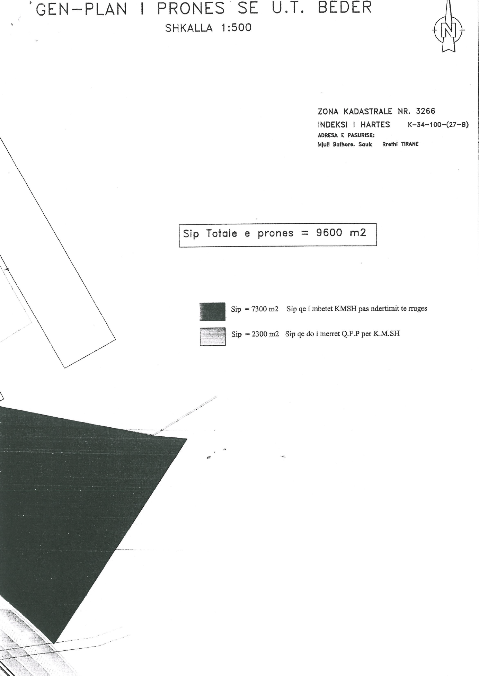

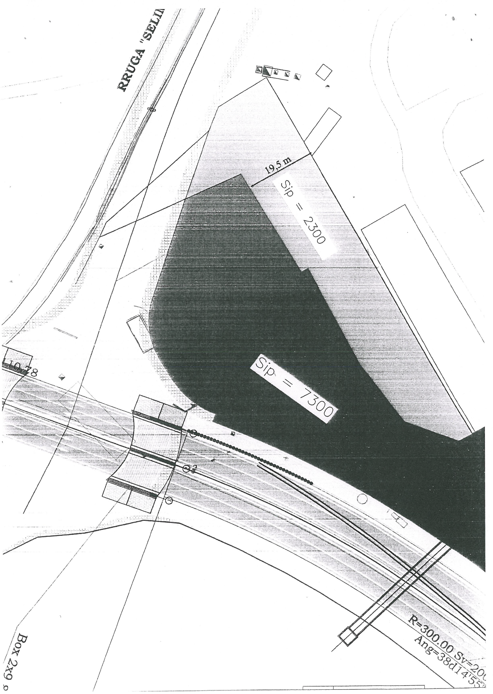

PLAN RILEVIMI

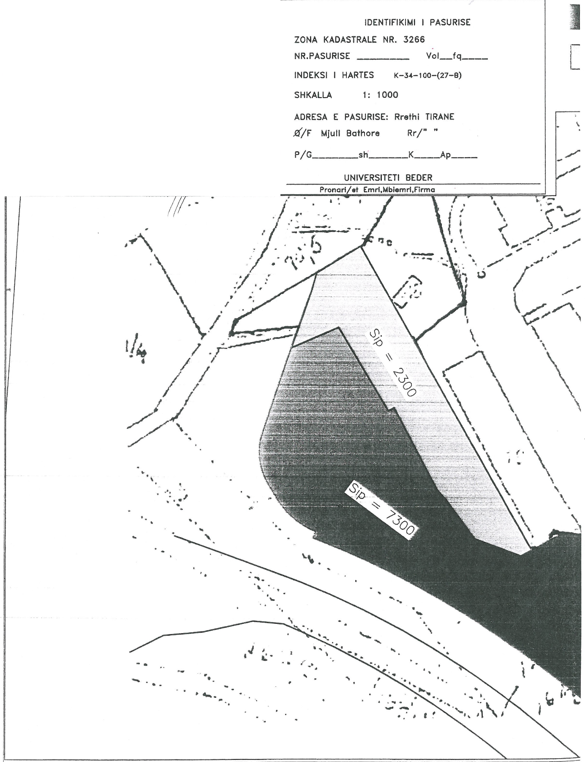

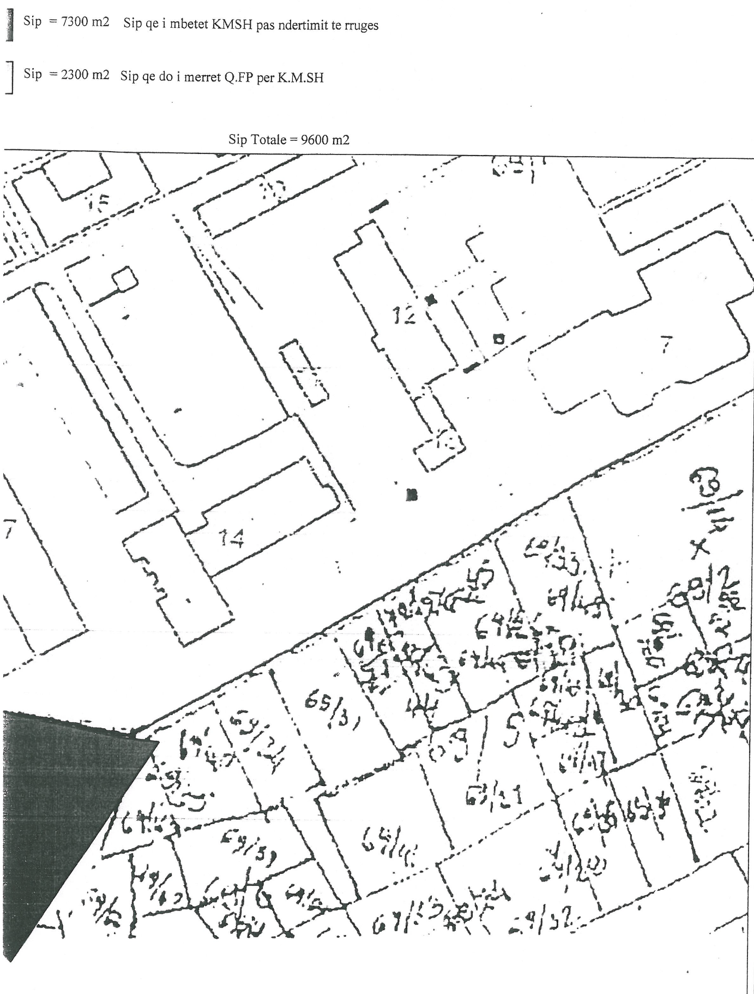

VENDIM

Nr. 705, datë 21.8.2013

PËR NJË SHTESË FONDI NË BUXHETIN E VITIT 2013, MIRATUAR PËR MINISTRINË E BRENDSHME

Në mbështetje të nenit 100 të Kushtetutës, të neneve 5 dhe 45 të ligjit nr. 9936, datë 26.6.2008 “Për menaxhimin e sistemit buxhetor në Republikën e Shqipërisë”, të ndryshuar, dhe të nenit 13, të ligjit nr. 119/2012, datë 17.12.2012 “Për buxhetin e vitit 2013”, me propozimin e Ministrit të Brendshëm, Këshilli i Ministrave

VENDOSI:

1. Ministrisë së Brendshme, në buxhetin e vitit 2013, t’i shtohet fondi prej 3 500 000 (tre milionë e pesëqind mijë) lekësh, për objektin “Rikonstruksioni i Komandës së Gardës së Republikës”.
2. Fondi, prej 3 500 000 (tre milionë e pesëqind mijë) lekësh, të përballohet nga fondi rezervë i Këshillit të Ministrave.
3. Ngarkohen Ministri i Financave dhe Ministri i Brendshëm për zbatimin e këtij vendimi.
Ky vendim hyn në fuqi menjëherë.
Kryeministri
Sali Berisha

VENDIM

Nr. 49, datë 31.7.2013

PËR MIRATIMIN E RREGULLORES “PËR TRAJTIMIN E KARTËMONEDHAVE DHE MONEDHAVE EURO E TË TJERA TË HUAJA TË DYSHUARA TË FALSIFIKUARA”

Në bazë dhe për zbatim të nenit 12 shkronja “a”, nenit 43 shkronja “c” dhe nenit 40 pika 1 të ligjit nr. 8269, datë 23.12.1997 “Për Bankën e Shqipërisë”, të ndryshuar dhe të ligjit nr. 9662, datë 18.12.2006 “Për bankat në Republikën e Shqipërisë”, të ndryshuar, dhe nenit 11 të rregullores “Për Departamentin e Emisionit”, miratuar me vendim të Këshillit Mbikëqyrës nr. 4, datë 16.1.2012, me propozimin e Departamentit të Emisionit, Këshilli Mbikëqyrës i Bankës së Shqipërisë,

VENDOSI:

- 1. Miratimin e rregullores “Për trajtimin e kartëmonedhave dhe monedhave euro dhe të tjera të huaja të dyshuara të falsifikuara”, sipas tekstit bashkëlidhur këtij vendimi.
- 2. Ngarkohet Departamenti i Emisionit në Bankën e Shqipërisë dhe subjektet e rregullores të miratuar me këtë vendim, për zbatimin e këtij vendimi.
- 3. Ngarkohet Departamenti i Marrëdhënieve me Jashtë, Integrimit Europian dhe Komunikimit, për publikimin e kësaj rregulloreje në Buletinin Zyrtar të Bankës së Shqipërisë dhe në Fletoren Zyrtare të Republikës së Shqipërisë.
4. Me hyrjen në fuqi të këtij vendimi shfuqizohet udhëzimi “Për njohjen e autenticitetit të monedhave kombëtare në qarkullim e për qëndrimin ndaj monedhave që konstatohen të jenë të falsifikuara”, miratuar me vendimin e Këshillit Mbikëqyrës nr. 28, datë 30.3.1998.
Ky vendim hyn në fuqi 15 (pesëmbëdhjetë) ditë pas botimit në Fletoren Zyrtare të Republikës së Shqipërisë.

KRYETARI
Ardian Fullani

RREGULLORE

PËR TRAJTIMIN E KARTËMONEDHAVE E MONEDHAVE EURO DHE TË TJERA TË HUAJA TË DYSHUARA TË FALSIFIKUARA

KREU I
TË PËRGJITHSHME

Neni 1

Objekti

Objekti i kësaj rregulloreje është përcaktimi i rregullave dhe procedurave për trajtimin e kartëmonedhave dhe monedhave euro dhe të tjera të huaja, të dyshuara si të falsifikuara, me qëllim parandalimin dhe mbrojtjen e tyre nga falsifikimi.

Neni 2

Baza juridike

Kjo rregullore nxirret në bazë dhe për zbatim të:
a) nenit 12 shkronja “a”, nenit 43 shkronja “c” dhe nenit 40 pika 1, të ligjit nr. 8269, datë 23.12.1997 “Për Bankën e Shqipërisë”, të ndryshuar;
b) ligjit nr. 9662, datë 18.12.2006 “Për bankat në Republikën e Shqipërisë”, të ndryshuar, i cili këtu e më poshtë, do të quhet “ligji për bankat”;
c) ligjit nr. 9699, datë 26.3.2007 për ratifikimin e “Marrëveshjes strategjike ndërmjet Republikës së Shqipërisë dhe Shërbimit Policor Europian”;
d) nenit 11 të rregullores “Për Departamentin e Emisionit”, miratuar me vendimin nr. 04, datë 16.01.2012 të Këshillit Mbikëqyrës të Bankës së Shqipërisë, e cila këtu e më poshtë, do të quhet “rregullorja e brendshme e Departamentit të Emisionit”.

Neni 3

Subjektet

Subjekte të kësaj rregulloreje janë Banka e Shqipërisë, bankat, degët e bankave të huaja dhe subjektet e tjera financiare jobanka, të licencuara për të ushtruar veprimtari bankare dhe/ose financiare në Republikën e Shqipërisë, në përputhje me licencën e lëshuar nga Banka e Shqipërisë.

Neni 4

Përkufizime

1. Për qëllime të zbatimit të kësaj rregulloreje, termat e mëposhtëm do të kenë këto kuptime:
a) “kartëmonedha dhe/ose monedha të dyshuara” janë kartëmonedhat dhe monedhat euro dhe/ose të tjera të huaja, me pamjen e kartëmonedhave dhe monedhave autentike, karakteristikat teknike dhe ato të elementeve të sigurisë të të cilave, gjatë procesit të kontrollit të autenticitetit, çojnë në dyshimin se mund të jenë prodhime të falsifikuara;
b) “elementet e sigurisë” janë cilësi teknike (letra e sigurisë, Watermark, mikroprintimet, shtypi i thellë, filli i sigurisë, ngjyra optike e ndryshueshme, përbërja e metaleve, dimensionet, pesha etj.) që synojnë parandalimin e prodhimit të paligjshëm të parave;
c) “ekspertizë” është procedura dhe metodat e zbatuara për të përcaktuar nëse kartëmonedhat dhe monedhat, objekte ekspertimi, përmbajnë karakteristikat teknike të prodhimit me të gjitha elementet e sigurisë së kartëmonedhave e monedhave autentike të emetuara dhe të hedhura në qarkullim nga bankat qendrore përkatëse dhe nëse këto karakteristika janë të vërteta ose jo;
d) “të dhënat teknike dhe statistikore” janë të dhënat me të cilat mund të identifikohen kartëmonedhat dhe monedhat e falsifikuara (përshkrimi teknik i llojit të falsifikimit) dhe të dhënat mbi numrin e kartëmonedhave dhe monedhave të falsifikuara, sipas origjinës së tyre, veçanërisht asaj gjeografike etj.;
e) “kartëmonedha dhe monedha të falsifikuara” janë kartëmonedhat dhe monedhat me pamjen e kartëmonedhave dhe monedhave autentike, të prodhuara në mënyrë të jashtëligjshme me anë të metodave falsifikuese apo modifikimeve të ndryshme, me qëllim përdorimin e tyre të paligjshëm dhe/ose mashtrimin;
f) “pajisje të autentifikimit të kartëmonedhave” janë pajisjet për ekzaminimin e elementeve të sigurisë së kartëmonedhave, duke përfshirë zmadhuesit, llambat ultraviolet, kamerat me rreze infra të kuqe etj., të përdorura nga anëtarë të stafit gjatë përpunimit manual të kartëmonedhave për identifikimin e atyre të dyshimta;
g) “autoritete kompetente” janë autoritetet kombëtare të zbatimit të ligjit në Shqipëri, të tilla si: Policia e Shtetit, Prokuroria etj., si dhe autoritetet e strukturat e huaja, të ngarkuara për parandalimin dhe zbulimin e falsifikimit; këtu përfshihen pa kufizime: Banka Qendrore Europiane (ECB), Qendra e Analizës së Falsifikimit (CAC), Komisioni Europian, Zyra Kundër Mashtrimit (OLAF), Qendra Tekniko-Shkencore Europiane (ETSC) , qendrat kombëtare homologe në vendet të tjera etj.;
h) “Zyra e Qendrës Kombëtare të Analizës” është njësia organizative në Departamentin e Emisionit të Bankës së Shqipërisë, detyrat dhe funksionet e së cilës, në lidhje me zbatimin e kësaj rregulloreje, janë të përcaktuara në nenin 11 të rregullores së brendshme të Departamentit të Emisionit;
i) “pliko” është ambalazhi i mbyllur në formën e zarfit, kutisë ose qeses, ku vendosen kartëmonedha ose monedha metalike.

KREU II
TRAJTIMI I KARTËMONEDHAVE DHE MONEDHAVE EURO E TË TJERA TË HUAJA TË DYSHUARA TË FALSIFIKUARA

Neni 5

Kontrolli për autenticitetin e kartëmonedhave dhe monedhave euro e të tjera të huaja

- 1. Subjektet sigurojnë që kartëmonedhat dhe monedhat metalike euro e të tjera të huaja që marrin gjatë veprimtarisë së tyre, të kontrollohen për autenticitet me anë të makinerive të trajtimit të kartëmonedhave ose në mënyrë manuale nga një anëtar i trajnuar i personelit të tyre, me anë të pajisjeve të autentifikimit.
- 2. Subjektet sigurohen që të gjitha kartëmonedhat dhe monedhat metalike euro e të tjera të huaja të dyshimta të zbulohen në kohë dhe të mos riqarkullohen te konsumatorët dhe përdoruesit e tjerë.

Neni 6

Sekuestrimi i kartëmonedhave dhe monedhave euro e të tjera të huaja të dyshuara

- 1. Subjektet sekuestrojnë menjëherë kartëmonedhat dhe/ose monedhat e dyshuara, dhe i tërheqin ato nga qarkullimi.
- 2. Subjektet për kartëmonedhat dhe/ose monedhat e dyshuara plotësojnë procesverbal sekuestrimi sipas formularit të përcaktuar në aneksin 1 të kësaj rregulloreje.
- 3. Subjektet në momentin kur konstatojnë se kartëmonedhat dhe/ose monedhat janë të dyshuara si të falsifikuara dhe klienti është i pranishëm, i lëshojnë këtij të fundit një procesverbal sekuestrimi, duke i kërkuar të jetë në pritje të përfundimeve të rezultateve të ekspertizës.

Neni 7

Dorëzimi vullnetar i kartëmonedhave dhe monedhave euro e të tjera të huaja të dyshuara

- 1. Subjektet pranojnë kartëmonedhat dhe/ose monedhat e dyshuara si të falsifikuara, kur dorëzohen vullnetarisht në sportelet e tyre nga persona fizikë apo juridikë.
- 2. Kartëmonedhat dhe/ose monedhat e dyshuara, të dorëzuara në mënyre vullnetare, do t’u nënshtrohen rregullave dhe procedurave të kontrollit të autenticitetit sipas kësaj rregulloreje.

Neni 8

Dorëzimi në Bankën e Shqipërisë

- 1. Kartëmonedhat dhe/ose monedhat e dyshuara si të falsifikuara pas sekuestrimit dhe/ose dorëzimit vullnetar të tyre, dërgohen nga subjektet në Zyrën e Qendrës Kombëtare të Analizës pranë Departamentit të Emisionit në Bankën e Shqipërisë, jo më vonë se 20 ditë pune, nga dita e konstatimit të dyshimeve.
- 2. Kartëmonedhat dhe/ose monedhat e dyshuara si të falsifikuara dorëzohen të mbyllura në pliko, të shoqëruara me procesverbal sekuestrimi dhe kërkesë për ekspertim, sipas aneksit 2 të kësaj rregulloreje. Kërkesa për ekspertim dërgohet paraprakisht edhe në trajtë elektronike.
- 3. Zyra e Qendrës Kombëtare të Analizës, pas administrimit të plikove me kartëmonedhat dhe/ose monedhat e dyshuara, zbaton procedurën e mbledhjes, regjistrimit, ekspertizës dhe përpunimit të të dhënave teknike e statistikore të tyre.

Neni 9

Ekspertimi i kartëmonedhave dhe/ose monedhave të dyshuara

- 1. Banka e Shqipërisë, nëpërmjet Zyrës së Qendrës Kombëtare të Analizës kryen ekspertizën (analizën teknike) për përcaktimin e autenticitetit të kartëmonedhave dhe/ose monedhave euro e të tjera të huaja, të dyshuara si të falsifikuara.
- 2. Zyra e Qendrës Kombëtare të Analizës në përfundim të procesit të ekspertizës (analizës teknike), harton aktekspertimin ku pasqyrohen vlerësimet dhe përfundimet e analizës teknike të kartëmonedhave dhe monedhave të dyshuara si të falsifikuara, të cilat ishin edhe objekt ekspertimi.

Neni 10

Rezultatet e ekspertimit

- 1. Akti i ekspertimit mbi rezultatet dhe të dhënat relevante të ekspertizës (analizës teknike) u dërgohet subjekteve, dhe në përputhje me kërkesat ligjore në fuqi mund t’u dërgohet dhe autoriteteve kompetente për zbatimin e ligjit, jo më vonë se 30 ditë pune, nga data e marrjes në dorëzim të kartëmonedhave dhe/ose monedhave.
- 2. Banka e Shqipërisë, në përputhje me kompetencat ligjore dhe detyrimet që burojnë nga marrëveshjet përkatëse konfiskon pa kompensim të gjitha kartëmonedhat dhe/ose monedhat të cilat në përfundim të analizës teknike rezultojnë të falsifikuara.
- 3. Kartëmonedhat dhe/ose monedhat që në përfundim të analizës teknike rezultojnë autentike, i kthehen menjëherë subjektit dërgues bashkë me aktin përkatës të ekspertimit.
- 4. Bankat ose degët e bankave të huaja sigurojnë që vlera e kartëmonedhave ose monedhave të rezultuara autentike t’i kalohet menjëherë personit që i ka dorëzuar ose që i janë sekuestruar si të dyshuara.

Neni 11

Mbajtja dhe ruajtja e kartëmonedhave dhe monedhave të falsifikuara

- 1. Kartëmonedhat dhe/ose monedhat që në përfundim të analizës teknike rezultojnë të falsifikuara do të mbahen në ruajtje për një periudhe 15-vjeçare (pesëmbëdhjetëvjeçare) në Bankën e Shqipërisë. Në përfundim të afatit të ruajtjes kartëmonedhat dhe/ose monedhat mund të asgjësohen sipas rregullave procedurale të vendosura në Bankën e Shqipërisë.
- 2. Mostrat e përzgjedhura nga kartëmonedhat dhe/ose monedhat e falsifikuara si pjesë përbërëse e albumeve apo katalogëve do të mbahen pa afat, duke qenë pjesë e inventarit të kartotekës së Zyrës së Qendrës Kombëtare të Analizës.
- 3. Qendra Kombëtare e Analizës, në përputhje me kërkesat e legjislacionit në fuqi, do të dorëzojë kartëmonedhat dhe/ose monedhat në ruajtje kur janë objekt shqyrtimi në çështje penale, në baze të kërkesës me shkrim nga autoritetet kompetente përkatëse.

Neni 12

Përdorimi i kartëmonedhave dhe/ose monedhave të falsifikuara

- 1. Qendra Kombëtare e Analizës përdor kartëmonedhat dhe/ose monedhat e falsifikuara si materiale për:
- a) organizimin e seminareve për parandalimin e falsifikimit; dhe
- b) programimin dhe testimin e makinerive dhe pajisjeve të autentifikimit të kartëmonedhave dhe/ose monedhave.
- 2. Banka e Shqipërisë, me qëllim programimin dhe testimin e makinerive ose pajisjeve të autentifikimit nga subjektet bankare apo sipërmarrësit e angazhuar në këtë proces, me kërkesën me shkrim të tyre mund të japë për përdorim të përkohshëm mostra kartëmonedhash dhe monedhash të falsifikuara.

Neni 13

Bashkëpunimi me autoritetet kompetente

- 1. Banka e Shqipërisë, ka të drejtë të lidhë marrëveshje me Bankën Qendrore Europiane dhe autoritete të tjera analoge, në fushën e mbrojtjes së monedhës euro dhe monedhave të tjera të huaja nga falsifikimi. Banka e Shqipërisë siguron zbatimin e harmonizuar të këtyre marrëveshjeve me kërkesat e kësaj rregulloreje.
- 2. Banka e Shqipërisë, në përputhje me kërkesat ligjore në fuqi, do të bashkëpunojë me autoritetet kompetente vendase e të huaja për shkëmbim informacioni, lidhur me parandalimin dhe mbrojtjen e kartëmonedhave e monedhave euro e të tjera të huaja nga falsifikimi.
- 3. Në zbatim të pikës 2 të këtij neni, Banka e Shqipërisë bashkëpunon me autoritetet kompetente përkatëse, gjatë kryerjes së detyrave të tyre, në veçanti për:

- a) shkëmbimin, për kryerjen e analizave strategjike, të informacionit të rregullt mbi falsifikimin;
- b) sigurimin e ndihmës së ndërsjellë në parandalimin dhe luftimin e falsifikimit që përfshin ndër të tjera, mbështetjen shkencore dhe trajnimet mbi logjistikën.
- c) lidhjen e memorandumeve ose marrëveshjeve përkatëse ndërinstitucionale, kur kjo është e nevojshme për zbatimin e marrëveshjeve ndërkombëtare të ratifikuara me ligj.
- 4. Banka e Shqipërisë në përputhje me kompetencat ligjore dhe detyrimet që burojnë nga marrëveshjet përkatëse me qëllim verifikimin e rezultateve të autentifikimit, kur është e përshtatshme, mund të dërgojë kartëmonedha dhe monedha euro e të tjera të huaja, të dyshuara si të falsifikuara te autoritetet kompetente të huaja.

KREU III
DISPOZITA TË FUNDIT

Neni 14

Zbatimi i kërkesave rregullative

- 1. Departamenti i Emisionit pranë Bankës së Shqipërisë, realizon verifikimin e zbatimit të kërkesave të kësaj rregulloreje nga subjektet, veçanërisht nëpërmjet:
a) kryerjes së inspektimeve në vend, në vendndodhjet e subjekteve, për të monitoruar aftësinë e tyre për të verifikuar autenticitetin e kartëmonedhave dhe/ose monedhave të dyshuara; dhe
- b) verifikimit të procedurave që rregullojnë trajtimin e kartëmonedhave të kontrolluara dhe procedurat që rregullojnë çdo kontroll manual të autenticitetit.
- 2. Subjektet, janë të detyruara të marrin masat e nevojshme organizative dhe teknike për zbatimin e kërkesave të kësaj rregulloreje jo më vonë se 3 (tre) muaj nga hyrja e saj në fuqi.
- 3. Nëse Banka e Shqipërisë konstaton moszbatim të dispozitave të kësaj rregulloreje do të kërkojë marrjen e masave korrigjuese nga ana e subjekteve brenda një afati kohor të specifikuar.

Neni 15

Masat mbikëqyrëse dhe ndëshkimore

Banka e Shqipërisë, në rast të mosplotësimit të detyrimeve të kësaj rregulloreje, zbaton masat mbikëqyrëse dhe/ose ndëshkimore të parashikuara në ligjin për bankat dhe në aktet e tjera nënligjore.

Neni 16

Dispozitë e fundit

Anekset bashkëlidhur kësaj rregulloreje janë pjesë përbërëse e saj.

KRYETARI
Ardian Fullani

Aneksi 1

____________________________
____________________________
_____________________________
(Emri i subjektit )

Data ____ . ____. 20__

PROCESVERBAL
(Sekuestrimi i kartëmonedhave/monedhave të dyshuara si të falsifikuara)
Ky procesverbal mbahet për kartëmonedhat/monedhat e dyshuara si të falsifikuara dhe të sekuestruara prej (emrin dhe mbiemrin, numrin e identifikimit apo të pasaportës, shtetësia, adresa dhe telefoni) ______________________________________________________________________
______________________________________________________________________

Kartëmonedhat/monedhat sipas prerjeve

Kartëmonedhat
Lloji i parasë | Prerja | Numri Serial | Nr. në copë
MONEDHAT
Lloji i parasë | Prerja | Viti i emetimit | Nr. në copë

Paratë (lloji i monedhës) e sekuestruara do të dorëzohen në Bankën e Shqipërisë për ekspertizë, lidhur me verifikimin e autenticitetit (vërtetësisë). Ne do t’u informojmë për konkluzionet e ekspertizës pasi të marrim aktin e ekspertimit.

Vendi dhe data:____________________________________
(për paratë e sekuestruara)

Dorëzuesi: Vula Personi lëshues i procesverbalit:
_______________________ _____________________________
(emër mbiemër e nënshkrim) (emri, mbiemri e nënshkrimi )

Aneksi 2
____________________________
____________________________
Nr. prot.: _____________
Vendi dhe data: _______________

KËRKESË PËR EKSPERTIM
PËR TË PËRCAKTUAR AUTENTICITETIN E KARTMONEDHAVE/MONEDHAVE

Kartëmonedhat |  |  |  |  | monedhat
Lloji parasë | Prerja | Numri serial | Nr. në copë |  | Prerjet | Numri serial | Viti i emetimit | Nr. në copë

Shënim. Ky formular do të plotësohet duke filluar nga kartëmonedha me prerje më të madhe dhe kjo e renditur sipas vitit të emetimit më të hershëm. Po kështu do të veprohet edhe me monedhat.

Data dhe vendi i konstatimit të parave të dyshuara si të falsifikuara: | Data:
 | Vendi:
Rrethanat shkurt të konstatimit | Konstatimi në sportel
Rrethanat shkurt të konstatimit | Konstatimi gjatë procesit të përpunimit
Rrethanat shkurt të konstatimit | Konstatimi në bankë; origjinë e panjohur
Rrethanat shkurt të konstatimit | Konstatimi në rrethana të tjera
Informacion mbi personin që i janë sekuestruar para të dyshuar të falsifikuara, ose që kërkon vërtetimin e tyre: | Emër dhe mbiemër:
 | Adresa:
 | Telefon:
 | Numri i kartës së identitetit ose i pasaportës

Vendi i vulës
_________________________
(nënshkrimi i personit të autorizuar)

VENDIM

Nr. 50, datë 31.7.2013

Për miratimin e një ndryshimi në rregulloren “Për eksport-importet e kartëmonedhave dhe të monedhave metalike shqiptare”

Në bazë dhe për zbatim të nenit 34 dhe nenit 43 shkronja “c” të ligjit nr. 8269, datë 23.12.1997 “Për Bankën e Shqipërisë”, të ndryshuar, me propozimin e Departamentit të Emisionit, Këshilli Mbikëqyrës i Bankës së Shqipërisë,

VENDOSI:

1. Në rregulloren “Për eksport-importet e kartëmonedhave dhe të monedhave metalike shqiptare”, miratuar me vendimin nr. 39, datë 25.5.2011 të Këshillit Mbikëqyrës të Bankës së Shqipërisë, neni 6 pika 1, ndryshon si më poshtë vijon:
“Eksporti i monedhave shqiptare me kurs ligjor jashtë territorit të Republikës së Shqipërisë lejohet vetëm në rastet e mëposhtme:
a) nga personat juridikë për kryerjen e veprimtarive numizmatike;
b) nga kompanitë e printimit të kartëmonedhave dhe monedhave për qëllime studimi ose promovimi të lidhura me shtypjen apo rishtypjen e kartëmonedhave ose monedhave shqiptare me kurs ligjor;
c) nga persona juridikë për adoptim dhe testim të makinerive dhe sistemeve përpunuese, arkëtuese dhe të lëvrimit automatik të kartëmonedhës e monedhës metalike shqiptare me kurs ligjor”.
2. Ngarkohet Departamenti i Emisionit për zbatimin e këtij vendimi.
3. Ngarkohet Departamenti i Marrëdhënieve me Jashtë, Integrimit Europian dhe Komunikimit, për publikimin e kësaj rregulloreje në Buletinin Zyrtar të Bankës së Shqipërisë dhe në Fletoren Zyrtare të Republikës së Shqipërisë.
Ky vendim hyn në fuqi 15 (pesëmbëdhjetë) ditë pas botimit në Fletoren Zyrtare të Republikës së Shqipërisë.

KRYETARI
Ardian Fullani

